Учреждение образования
«БЕЛОРУССКИЙ ГОСУДАРСТВЕННЫЙ ТЕХНОЛОГИЧЕСКИЙ УНИВЕРСИТЕТ»
Факультет информационных технологий
Кафедра программной инженерии

Лабораторная работа №3
По дисциплине «Операционные системы»
На тему «Управление процессами»

Выполнил:
Студент 3 курса 6 группы
Качинскас В.В.
Преподаватель: Уласевич Н.И.
Дата выполнения: 16.11.2025

Минск 2025

1 Введение
Цель работы: получение практических навыков в работе с процессами в операционных системах Windows и Linux.
Задачи исследования:
- изучить основные понятия, связанные с процессами и их жизненным циклом;
- освоить создание и завершение процессов с использованием системных вызовов и API-функций Windows и Linux;
- научиться передавать параметры процессам через аргументы командной строки и переменные окружения;
- освоить методы ожидания завершения дочерних процессов и обработки ошибок при их создании;
- –изучить инструменты мониторинга и анализа процессов (Process Explorer, Task Manager, ps, /proc).;
- реализовать приложения, демонстрирующие многопроцессную работу и взаимодействие через каналы (IPC).
Используемые инструменты:
- ОС Windows 10/11 (использование WinAPI, утилиты cmd, Process Explorer, Task Manager);
- ОС Arch Linux (использование системных вызовов POSIX, утилиты bash, ps, cat, файловая система /proc);
- среда разработки Visual Studio (для программ на C/C++ под Windows);
- среда g++ (для программ под Linux);
- виртуальная машина или система с dual boot (Windows и Linux).

2 Выполнение заданий в Windows
Задание 1. Приложение Lab-03х:
Требование: программа выполняет цикл с задержкой 500 мс, выводит PID и номер итерации; количество итераций задаётся аргументом командной строки или переменной окружения ITER_NUM. При отсутствии — завершение с ошибкой (ExitProcess).
Данная программа иллюстрирует использование основных функций Windows API, связанных с управлением процессами и взаимодействием с окружением, а также демонстрирует базовые принципы работы с системными ресурсами Windows на уровне приложения. Её основная задача – определить количество итераций цикла, выполняемого процессом, с помощью аргументов командной строки или переменной окружения, а затем в цикле выводить PID и номер итерации с временной задержкой.
Определение количества итераций начинается с анализа аргументов командной строки. Если аргумент не задан, программа обращается к переменной окружения с помощью функции GetEnvironmentVariableA(). Эта функция имеет сигнатуру DWORD GetEnvironmentVariableA(LPCSTR lpName, LPSTR lpBuffer, DWORD nSize) и принимает три параметра:
- lpName – имя переменной окружения (в данном случае "ITER_NUM");
- lpBuffer – указатель на буфер, куда будет записано значение переменной;
- nSize – размер буфера в байтах.
Переменная окружения, если она существует, возвращается функцией вместе с длиной полученной строки, что позволяет программе убедиться, что чтение прошло успешно.
Вызов функции GetCurrentProcessId() позволяет получить уникальный PID — идентификатор процесса, назначаемый операционной системой при его запуске. Этот идентификатор служит для диагностики, контроля выполнения и межпроцессного взаимодействия. В теле цикла используется функция Sleep(500), которая временно приостанавливает выполнение текущего потока на 500 миллисекунд.
Кроме того, для выполнения задания была создана переменная окружения с помощью команды set. На рисунке 2.1 показан пример задания её значения, которое впоследствии используется программой в процессе работы.

Рисунок 2.1 – Использование команды set для задания переменной окружения

Исходный код данной программы представлен в листинге 2.1.
#include <Windows.h>
#include <iostream>
#include <cstdlib>

int main(int argc, char* argv[])
{
SetConsoleCP(1251);
SetConsoleOutputCP(1251);
try {
int iterations;

if (argc > 1)
iterations = atoi(argv[1]);
else {
char buffer[64];
DWORD len = GetEnvironmentVariableA("ITER_NUM", buffer, sizeof(buffer));

if (len > 0 && len < sizeof(buffer))
{
iterations = atoi(buffer);
}
else {
throw (char*)"Ошибка: не задано количество итераций";
}
}

DWORD pid = GetCurrentProcessId();
std::cout << "Количество итераций: " << iterations << std::endl;
for (int i = 1; i <= iterations; ++i)
{
std::cout << "\tИтерация " << i << ",\tPID = " << pid << std::endl;
Sleep(500);
}
}
catch (char* ex) {
std::cerr << ex << std::endl;
ExitProcess(-1);
}

ExitProcess(0);
}

Листинг 2.1 – Исходный код программы Lab-03x
Результат выполнения данной программы приведен на рисунке 2.2.
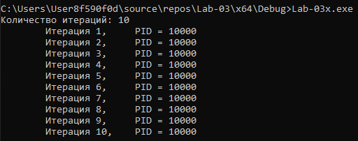
Рисунок 2.2 – Результат выполнения программы Lab-03x.exe
Задание 2. Приложение Lab-03a:
Требование: создать 3 дочерних процесса для запуска Lab-03x, продемонстрировать три варианта передачи имени/аргумента в CreateProcess:
- При создании первого процесса используется только первый параметр функции CreateProcess. Количество итераций также требуется указать в первом параметре.
- При создании второго процесса используется только второй параметр функции CreateProcess.
- При создании третьего процесса для передачи имени программы используется – первый параметр, для количества итераций – второй.

Родительский процесс должен дождаться завершения всех дочерних процессов (выполняются одновременно), перед тем как завершиться самому.
Также предусмотреть обработку ошибок и очистку ресурсов. Использовать Process Explorer, cmd и TaskManager для просмотра информации о созданных процессах. В Process Explorer проверить наличие дескрипторов дочерних процессов у родительского процесса.
Данная программа служит примером использования функции CreateProcess, применяемой для создания новых (дочерних) процессов в Windows. В процессе работы основной (родительский) процесс порождает три дочерних, и каждый из них запускает приложение Lab-03x.exe, но с разными способами передачи параметров через командную строку.
Ключевая функция программы – CreateProcessA, которая имеет сигнатуру, представленную в листинге 2.2.
BOOL CreateProcessA(
LPCSTR lpApplicationName,// путь к исполняемому файлу
LPSTR lpCommandLine,// командная строка
LPSECURITY_ATTRIBUTES lpProcessAttributes,// Атрибуты безопасности для создаваемого процесса

LPSECURITY_ATTRIBUTES lpThreadAttributes,// Атрибуты безопасности для создаваемого основного потока
BOOL bInheritHandles, //Разрешать ли наследование дескрипторов
DWORD dwCreationFlags,// Флаги создания процесса
LPVOID lpEnvironment,// Указатель на блок переменных окружения
LPCSTR lpCurrentDirectory,// рабочая директория
LPSTARTUPINFOA lpStartupInfo,// Структура с информацией о старте процесса
LPPROCESS_INFORMATION lpProcessInformation// Структура, в которую будут записаны данные о процессе
);
Листинг 2.2 – Сигнатура функции CreateProcessA
Каждый из параметров играет важную роль. Например, если lpApplicationName не указано, то имя исполняемого файла должно находиться в строке lpCommandLine. При этом строка должна быть корректно заключена в кавычки, если путь содержит пробелы.
После создания процессов программа вызывает функцию WaitForSingleObject для ожидания завершения каждого дочернего процесса. Это гарантирует, что родительский процесс не завершится раньше своих потомков. По окончании работы каждого процесса дескрипторы потока и процесса закрываются с помощью CloseHandle, что предотвращает утечку системных ресурсов. Завершение программы производится вызовом ExitProcess(0).
Исходный код данной программы, представлен в листинге 2.3.
#include <Windows.h>
#include <iostream>
#define EXEPATH "C:\\Users\\User8f590f0d\\source\\repos\\Lab-03\\x64\\Debug\\Lab-03x.exe"

int main()
{
SetConsoleCP(1251);
SetConsoleOutputCP(1251);

STARTUPINFOA si[3] = { 0 };
PROCESS_INFORMATION pi[3] = { 0 };

for (int i = 0; i < 3; ++i)
{
si[i].cb = sizeof(STARTUPINFOA);
}

std::cout << "Создание дочерних процессов...\n";
char buffer[256];
sprintf_s(buffer, "%s %s", EXEPATH, "10");
std::cout << buffer << std::endl;
if (!CreateProcessA(
buffer,
NULL, NULL, NULL, FALSE, 0, NULL, NULL, &si[0], &pi[0]))
std::cerr << "\tОшибка создания процесса 1: " << GetLastError() << std::endl;
else
std::cout << "\tПроцесс 1 создан успешно (PID: " << pi[0].dwProcessId << ")\n";

if (!CreateProcessA(
NULL,
(LPSTR)buffer,
NULL, NULL, FALSE, 0, NULL, NULL, &si[1], &pi[1]))
{
std::cerr << "\tОшибка создания процесса 2: " << GetLastError() << std::endl;
}
else
{
std::cout << "\tПроцесс 2 создан успешно (PID: " << pi[1].dwProcessId << ")\n";
}

if (!CreateProcessA(
EXEPATH,
(LPSTR)" 10",
NULL, NULL, FALSE, 0, NULL, NULL, &si[2], &pi[2]))
{
std::cerr << "\tОшибка создания процесса 3: " << GetLastError() << std::endl;
}
else
{
std::cout << "\tПроцесс 3 создан успешно (PID: " << pi[2].dwProcessId << ")\n";
}

std::cout << "Ожидание завершения дочерних процессов..." << std::endl;

for (int i = 0; i < 3; ++i)
{
if (pi[i].hProcess)
{
WaitForSingleObject(pi[i].hProcess, INFINITE);
CloseHandle(pi[i].hThread);
CloseHandle(pi[i].hProcess);
}
}

std::cout << "Все процессы завершены!" << std::endl;

ExitProcess(0);
}

Листинг 2.3 – Исходный код программы Lab-03a
При исследовании с помощью Process Explorer можно убедиться, что у родительского процесса присутствуют открытые дескрипторы дочерних процессов до момента их завершения. Из трех создаваемых процессов успешными оказываются второй и третий, а первый не создается, поскольку в параметре lpApplicationName указана некорректная строка, включающая аргументы командной строки. На рисунке 2.5 представлен результат вывода Process Explorer при работе данной программы.
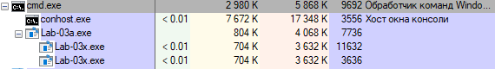
Рисунок 2.3 – Вывод программы Process Explorer при работе приложения Lab-03a.exe
Результат выполнения данной программы, представлен на рисунке 2.4.
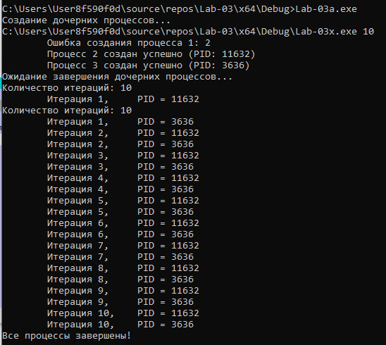
Рисунок 2.4 – Результат выполнения приложения Lab-03a.exe

Задание 3. Приложение Lab-03b:
Создать программу идентичную программе Lab-03a, но:
- В первом вызове CreateProcess оставить только имя файла (т.е. убрать количество итераций, которое указывалось в Lab-03a);
- В третьем вызове передать NULL вместо второго параметра, и перед этим установить локальную переменную окружения ITER_NUM. Значение должно отличаться от глобальной переменной.
Вопрос: все ли процессы созданы успешно? Сколько итераций выполнил каждый процесс и почему?
В третьем задании создавалось приложение Lab-03b, выполняющее те же функции, что и Lab-03a, но с изменёнными параметрами вызова CreateProcessA. Основная цель — изучить различия между передачей аргументов через командную строку и через переменные окружения при создании дочерних процессов.
Ключевым элементом стала функция SetEnvironmentVariableA из Windows API, позволяющая добавлять, изменять или удалять переменные окружения текущего процесса, которые наследуются дочерними процессами. Она принимает два параметра: имя переменной (lpName) и её значение (lpValue). Передача NULL в качестве значения удаляет переменную. Например, SetEnvironmentVariableA("ITER_NUM", "20") устанавливает переменную ITER_NUM со значением 20.
Исходный код данной программы, представлен в листинге 2.4.
#include <Windows.h>
#include <iostream>

int main()
{
SetConsoleCP(1251);
SetConsoleOutputCP(1251);

HANDLE hConsole = GetStdHandle(STD_OUTPUT_HANDLE);
const WORD defaultColor = FOREGROUND_RED | FOREGROUND_GREEN | FOREGROUND_BLUE;
const WORD errorColor = FOREGROUND_RED | FOREGROUND_INTENSITY;
const WORD successColor = FOREGROUND_GREEN | FOREGROUND_INTENSITY;

const char* exePath = "X:\\Лабораторные\\5 семестр\\ОС\\Лабораторная 3\\Windows\\x64\\Release\\Lab-03x.exe";

STARTUPINFOA si[3] = { 0 };
PROCESS_INFORMATION pi[3] = { 0 };

for (int i = 0; i < 3; ++i)
si[i].cb = sizeof(STARTUPINFOA);

SetConsoleTextAttribute(hConsole, defaultColor);
std::cout << "Создание дочерних процессов Lab-03b...\n";
std::cout << "----------------------------------\n";

// Процесс 1 — только имя файла, использует глобальную ITER_NUM
if (!CreateProcessA(
exePath,
NULL,
NULL, NULL, FALSE, 0, NULL, NULL,
&si[0], &pi[0]))
{
SetConsoleTextAttribute(hConsole, errorColor);
std::cerr << "Ошибка создания процесса 1: " << GetLastError() << std::endl;
}
else
{
SetConsoleTextAttribute(hConsole, successColor);
std::cout << "Процесс 1 создан успешно (PID: " << pi[0].dwProcessId << ")\n";
}

SetConsoleTextAttribute(hConsole, defaultColor);
std::cout << "----------------------------------\n";

// Процесс 2 — аргумент через lpCommandLine
if (!CreateProcessA(
NULL,
(LPSTR)"\"X:\\Лабораторные\\5 семестр\\ОС\\Лабораторная 3\\Windows\\x64\\Release\\Lab-03x.exe\" 10",
NULL, NULL, FALSE, 0, NULL, NULL,
&si[1], &pi[1]))
{
SetConsoleTextAttribute(hConsole, errorColor);
std::cerr << "Ошибка создания процесса 2: " << GetLastError() << std::endl;
}
else
{
SetConsoleTextAttribute(hConsole, successColor);
std::cout << "Процесс 2 создан успешно (PID: " << pi[1].dwProcessId << ")\n";
}

SetConsoleTextAttribute(hConsole, defaultColor);
std::cout << "----------------------------------\n";

// Процесс 3 — локальная переменная окружения ITER_NUM, второй параметр NULL
SetEnvironmentVariableA("ITER_NUM", "20");

if (!CreateProcessA(
exePath,
NULL,
NULL, NULL, FALSE, 0, NULL, NULL,
&si[2], &pi[2]))
{
SetConsoleTextAttribute(hConsole, errorColor);
std::cerr << "Ошибка создания процесса 3: " << GetLastError() << std::endl;
}
else
{
SetConsoleTextAttribute(hConsole, successColor);
std::cout << "Процесс 3 создан успешно (PID: " << pi[2].dwProcessId << ")\n";
}

SetConsoleTextAttribute(hConsole, defaultColor);
std::cout << "----------------------------------\n";

std::cout << "Ожидание завершения дочерних процессов..." << std::endl;

for (int i = 0; i < 3; ++i)
{
if (pi[i].hProcess)
{
WaitForSingleObject(pi[i].hProcess, INFINITE);
CloseHandle(pi[i].hThread);
CloseHandle(pi[i].hProcess);
}
}

SetConsoleTextAttribute(hConsole, successColor);
std::cout << "Все процессы завершены. Родитель завершает работу." << std::endl;

SetConsoleTextAttribute(hConsole, defaultColor);

ExitProcess(0);
}
Листинг 2.4 – Исходный код программы Lab-03b
Результат выполнения данной программы, представлен на рисунке 2.5.
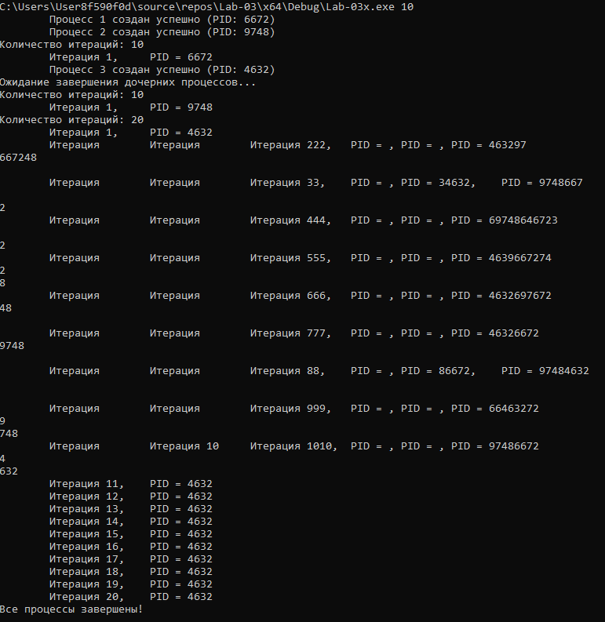
Рисунок 2.5 – Результат выполнения приложения Lab-03b.exe
Задание 4. Приложение Lab-03с:
Создать программу, которая выводит список запущенных в системе процессов. Для каждого процесса выводится его имя, идентификатор и родительский идентификатор.
Программа Lab-03с предназначена для получения и вывода списка всех запущенных в системе процессов. Для каждого процесса выводится имя исполняемого файла, идентификатор процесса и идентификатор родительского процесса. Основная работа выполняется с помощью Tool Help Library: создаётся снимок состояния системы (snapshot) с помощью функции CreateToolhelp32Snapshot, после чего происходит перебор процессов с помощью функций Process32First и Process32Next, и в конце дескриптор снимка закрывается функцией CloseHandle.
Исходный код данной программы, представлен в листинге 2.5.
#include <Windows.h>
#include <TlHelp32.h>
#include <iostream>

int main()
{
SetConsoleCP(1251);
SetConsoleOutputCP(1251);

HANDLE hSnapshot = CreateToolhelp32Snapshot(TH32CS_SNAPPROCESS, 0);

if (hSnapshot == INVALID_HANDLE_VALUE)
{
std::cerr << "Ошибка: " << GetLastError() << std::endl;
ExitProcess(-1);
}

PROCESSENTRY32 pe;
pe.dwSize = sizeof(PROCESSENTRY32);

if (!Process32First(hSnapshot, &pe))
{
std::cerr << "Ошибка: " << GetLastError() << std::endl;
CloseHandle(hSnapshot);
ExitProcess(-1);
}
std::cout << "Name\tPID\tParentPID" << std::endl;
do
{
std::wcout << pe.szExeFile << "\t"
<< pe.th32ProcessID << "\t"
<< pe.th32ParentProcessID << std::endl;
} while (Process32Next(hSnapshot, &pe));

CloseHandle(hSnapshot);

return 0;
}

Листинг 2.5 – Исходный код программы Lab-03c
Результат выполнения данной программы, представлен на рисунке 2.6.
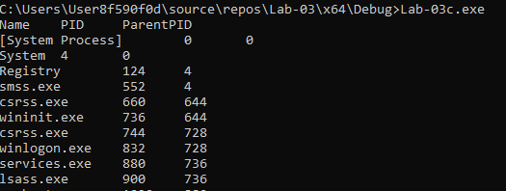
Рисунок 2.6 – Результат выполнения приложения Lab-03c.exe
Задание 4. Часть 1. Приложение Lab-03d-client:
Программа выполняет поиск простых чисел в заданном диапазоне. Диапазон задаётся через аргументы командной строки. Найденные простые числа сохраняются в промежуточном буфере, а затем после завершения работы цикла отправляются по анонимному каналу родительскому процессу.
После завершения перебора диапазона все найденные простые числа отправляются родительскому процессу через анонимный канал. Для этого используется стандартный вывод процесса, дескриптор которого получают функцией GetStdHandle(STD_OUTPUT_HANDLE). Отправка данных осуществляется функцией WriteFile, параметры которой включают дескриптор канала, указатель на буфер с данными, количество байт для записи, указатель на переменную, куда будет записано фактическое количество записанных байт, и необязательный параметр OVERLAPPED (здесь NULL). Программа проверяет успешность записи и количество записанных байт, чтобы убедиться, что все данные были корректно переданы.
Исходный код данной программы, представлен в листинге 2.6.
#include <Windows.h>
#include <iostream>
#include <cstdlib>

int main(int argc, char* argv[])
{
SetConsoleCP(1251);
SetConsoleOutputCP(1251);

if (argc != 3)
{
std::cerr << "Ошибка: <нижний_предел> <верхний_предел>\n";
ExitProcess(-1);
}

int lower = atoi(argv[1]);
int upper = atoi(argv[2]);

if (lower > upper || lower < 0 || upper < 0 || lower == upper)
{
std::cerr << "Ошибка: неверный диапазон\n";
ExitProcess(-1);
}

HANDLE hPipe = GetStdHandle(STD_OUTPUT_HANDLE);

if (hPipe == INVALID_HANDLE_VALUE || hPipe == NULL)
{
std::cerr << "Ошибка: не удалось получить дескриптор канала. Код: " << GetLastError() << std::endl;
ExitProcess(-1);
}

char buffer[4096] = { 0 };
char* ptr = buffer;

for (int i = lower; i <= upper; ++i)
{
if ([](int n){
if (n < 2)
{
return false;
}

for (int i = 2; i * i <= n; ++i)
{
if (n % i == 0)
{
return false;
}
}

return true;
}(i))
{
int written = sprintf_s(ptr, sizeof(buffer) - (ptr - buffer), "%d ", i);

if (written < 0)
{
std::cerr << "Ошибка\n";
ExitProcess(-1);
}

ptr += written;
}
}

const char* output = buffer;
DWORD bytesWritten = 0;

if (!WriteFile(hPipe, output, DWORD(ptr - buffer), &bytesWritten, NULL))
{
std::cerr << "Ошибка записи в канал. Код: " << GetLastError() << std::endl;
ExitProcess(-1);
}

if (bytesWritten != DWORD(ptr - buffer))
{
std::cerr << "Ошибка: отправки\n";
ExitProcess(-1);
}

ExitProcess(0);
}

Листинг 2.6 – Исходный код программы Lab-03d-client
Задание 4. Часть 2. Приложение Lab-03d-server:
Программа запускает заданное количество дочерних процессов для нахождения простых чисел. Также программа создаёт анонимный канал для работы с дочерними процессами. (Передача дескриптора через STARTUPINFO). При получении информации от дочернего процесса программа должна выводит её на консоль.
Для обмена данными с дочерними процессами используется анонимный канал Windows, создаваемый функцией CreatePipe. Параметры функции включают указатели на дескрипторы чтения и записи, структуру SECURITY_ATTRIBUTES, где bInheritHandle установлен в TRUE для наследования дескрипторов дочерними процессами, и размер буфера канала (0 – использовать системный буфер по умолчанию).
Исходный код данной программы, представлен в листинге 2.7.
#include <Windows.h>
#include <iostream>
#include <cstdlib>
#include <cstdio>

int main(int argc, char* argv[])
{
SetConsoleCP(1251);
SetConsoleOutputCP(1251);

if (argc != 4)
{
std::cerr << "Ошибка: <количество_процессов> <нижний_порог> <верхний_порог>\n";
ExitProcess(-1);
}

int procCount = atoi(argv[1]);
int lower = atoi(argv[2]);
int upper = atoi(argv[3]);

if (procCount <= 0 || lower > upper || lower < 0 || upper < 0 || lower == upper)
{
std::cerr << "Ошибка: неверные параметры\n";
ExitProcess(-1);
}

HANDLE hRead = NULL, hWrite = NULL;
SECURITY_ATTRIBUTES sa = { sizeof(sa), NULL, TRUE };

if (!CreatePipe(&hRead, &hWrite, &sa, 0))
{
std::cerr << "Ошибка создания канала." << std::endl;
ExitProcess(-1);
}

PROCESS_INFORMATION* processes = new PROCESS_INFORMATION[procCount];
int rangeSize = (upper - lower + 1) / procCount;
int start = lower;
char cmdLine[512];

for (int i = 0; i < procCount; ++i)
{
int end = (i == procCount - 1) ? upper : (start + rangeSize - 1);

sprintf_s(cmdLine, sizeof(cmdLine), "Lab-03d-client.exe %d %d", start, end);

STARTUPINFOA si;
ZeroMemory(&si, sizeof(si));
si.cb = sizeof(si);
si.dwFlags = STARTF_USESTDHANDLES;
si.hStdOutput = hWrite;
si.hStdError = GetStdHandle(STD_ERROR_HANDLE);
si.hStdInput = GetStdHandle(STD_INPUT_HANDLE);

PROCESS_INFORMATION pi;
ZeroMemory(&pi, sizeof(pi));

if (!CreateProcessA(
NULL,
cmdLine,
NULL, NULL,
TRUE,
0,
NULL,
NULL,
&si,
&pi))
{
std::cerr << "Ошибка создания процесса " << i + 1 << ". Код: " << GetLastError() << std::endl;
delete[] processes;
CloseHandle(hRead);
CloseHandle(hWrite);
ExitProcess(1);
}

processes[i] = pi;
start = end + 1;
}

CloseHandle(hWrite);

char buffer[1024];
DWORD bytesRead;
while (ReadFile(hRead, buffer, sizeof(buffer) - 1, &bytesRead, NULL) && bytesRead > 0)
{
buffer[bytesRead] = '\0';
std::cout << buffer;
}

CloseHandle(hRead);

for (int i = 0; i < procCount; ++i)
{
WaitForSingleObject(processes[i].hProcess, INFINITE);
CloseHandle(processes[i].hProcess);
CloseHandle(processes[i].hThread);
}

delete[] processes;

std::cout << "\nВсе процессы завершены." << std::endl;

ExitProcess(0);
}

Листинг 2.7 – Исходный код программы Lab-03d-server
Результат выполнения данной программы, представлен на рисунке 2.7.
Рисунок 2.7 – Результат выполнения приложения Lab-03d-server.exe
На рисунке 2.8 показано дерево процессов, где родительский процесс Lab-03d-server.exe создал несколько дочерних процессов Lab-03d-client.exe. Каждый клиентский процесс выполняет поиск простых чисел в своём диапазоне, передавая результаты серверу через анонимный канал.

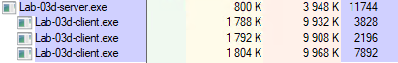
Рисунок 2.8 – Процесс Lab-03d-server.exe и созданные им процессы Lab-03d-client.exe
В лабораторной работе сервер создаёт несколько клиентских процессов и соединяет их с собой через анонимные каналы. Функция CreatePipe возвращает два дескриптора: hRead — остаётся у сервера, и hWrite — передаётся клиенту. Затем сервер запускает клиент через CreateProcessA и передаёт ему дескриптор записи. Клиент отправляет результаты в канал, а сервер читает их со своей стороны, обеспечивая обмен данными без файлов и сети.
В Process Explorer (рисунок 2.11) канал отображается как объект типа File, потому что анонимные каналы в Windows реализованы через файловую подсистему. Система рассматривает их как специальные файлы, позволяющие выполнять операции чтения и записи между процессами.
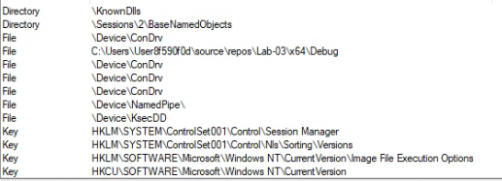
Рисунок 2.11 – Дескрипторы процесса Lab-03d-server.exe
В ходе работы были изучены основные механизмы взаимодействия и управления процессами в Windows. Рассмотрено создание дочерних процессов через CreateProcess, работа с переменными окружения и получение сведений о процессах с использованием Tool Help Library. Также на примере серверного и клиентского приложений была показана организация межпроцессного обмена данными через анонимные каналы.

3 Выполнение заданий в Linux
Задание 1. Приложение Lab-03x:
Программа является полным аналогом программы из заданий для Windows.
В Linux-версии программы используются функции POSIX для работы с процессами, временем и переменными окружения. Например, функция getpid() возвращает уникальный идентификатор текущего процесса (PID) и не требует передачи параметров.
Завершение процесса в POSIX осуществляется с помощью _exit(int status).
Для работы с переменными окружения используется стандартная функция std::getenv(const char* name), возвращающая значение переменной по имени или nullptr, если переменная не задана.
Исходный код данной программы приведен в листинге 3.1.
#include <iostream>
#include <cstdlib>
#include <unistd.h>
#include <cstring>

int main(int argc, char *argv[])
{
int iterations = 0;

if (argc > 1)
{
iterations = std::atoi(argv[1]);
}
else
{
const char *env_iter = std::getenv("ITER_NUM");

if (env_iter != nullptr)
{
iterations = std::atoi(env_iter);
}
}

if (iterations <= 0)
{
std::cerr << "Ошибка: не задано количество итераций" << std::endl;
_exit(-1);
}

pid_t pid = getpid();
std::cout << "Количество итераций: " << iterations << std::endl;

const int t = 500 * 1000;
for (int i = 1; i <= iterations; ++i)
{
std::cout << "\tИтерация " << i << ", PID = " << pid << std::endl;
usleep(t);
}

_exit(0);
}
Листинг 3.1 – Исходный код программы Lab-03x
Также для выполнения задания была создана переменная окружения с использованием команды export. На рисунке 3.1 представлен пример применения данной команды для задания значения переменной окружения, которое впоследствии используется программой при выполнении.
Рисунок 3.1 – Использование команды export для задания переменной окружения
На рисунке 3.2 представлен результат выполнения программы Lab-03x.
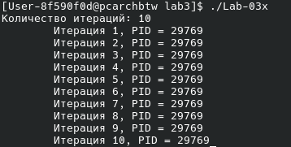
Рисунок 3.2 – Результат выполнения программы Lab-03x
Задание 2. Приложение Lab-03a:
Программа создаёт два дочерних процесса и загружает в них исполняемый файл Lab-03x. При создании процессов должны быть выполнены следующие условия:
- В ходе запуска первого дочернего процесса параметр с количеством итераций должен быть передан как аргумент командной строки
- В ходе запуска второго дочернего процесса параметр с количеством итераций должен быть передан через переменную окружения ITER_NUM. Переменная создается непосредственно в родительском процессе перед созданием второго дочернего процесса
Родительский процесс должен дождаться завершения всех дочерних процессов (выполняются одновременно).
В этой программе используется набор системных функций POSIX для управления процессами и передачи параметров дочерним процессам. Сначала родительский процесс вызывает функцию fork(), которая создаёт новый дочерний процесс. Функция fork() возвращает значение меньше нуля в случае ошибки, ноль для дочернего процесса и положительное число – PID дочернего процесса в родительском. После вызова fork() и родитель, и дочерний процесс продолжают выполнение с той же точки, но имеют отдельное адресное пространство.
В первом дочернем процессе используется функция execl(), которая загружает новый исполняемый файл Lab-03x вместо текущего процесса. Параметры этой функции включают путь к исполняемому файлу, имя программы, аргументы командной строки и завершающий nullptr, обозначающий конец списка аргументов.
Второй дочерний процесс получает параметр через переменную окружения. Перед вызовом execl() родительский процесс создаёт переменную окружения ITER_NUM с помощью функции setenv(). Параметры setenv() включают имя переменной, её значение и флаг перезаписи.
Родительский процесс после создания обоих дочерних процессов использует функцию waitpid(), чтобы дождаться их завершения. Параметры waitpid() включают PID дочернего процесса, указатель на переменную для записи статуса завершения и флаги опций (в данном случае 0, что означает ожидание до завершения процесса).
Наконец, как дочерние, так и родительский процесс завершаются вызовом _exit(), который немедленно завершает процесс с указанным кодом выхода и не выполняет очистку стандартных потоков ввода-вывода.
Исходный код данной программы представлен в листинге 3.2.

#include <iostream>
#include <cstdlib>
#include <unistd.h>
#include <sys/wait.h>
#include <cerrno>
#include <cstring>

int main()
{
pid_t pid1 = fork();

if (pid1 < 0)
{
std::cerr << "Ошибка создания 1 дочернего процесса: " << strerror(errno) << "\n";
_exit(-1);
}
else if (pid1 == 0)
{
const char *iterations = "10";
execl("./Lab-03x", "Lab-03x", iterations, nullptr);

std::cerr << "Не удалось запустить Lab-03x (процесс 1): " << strerror(errno) << "\n";
_exit(-1);
}

pid_t pid2 = fork();

if (pid2 < 0)
{
std::cerr << "Ошибка создания второго дочернего процесса: " << strerror(errno) << "\n";
_exit(-1);
}
else if (pid2 == 0)
{
if (setenv("ITER_NUM", "15", 1) != 0)
{
std::cerr << "Не удалось установить ITER_NUM: " << strerror(errno) << "\n";
_exit(-1);
}

execl("./Lab-03x", "Lab-03x", nullptr);

std::cerr << "Не удалось запустить Lab-03x (процесс 2): " << strerror(errno) << "\n";
_exit(-1);
}

int status;

if (waitpid(pid1, &status, 0) == -1)
{
std::cerr << "Ошибка ожидания процесса 1: " << strerror(errno) << "\n";
}
else
{
std::cout << "Процесс 1 успешно завершён" << "\n";
}

if (waitpid(pid2, &status, 0) == -1)
{
std::cerr << "Ошибка ожидания процесса 2: " << strerror(errno) << "\n";
}
else
{
std::cout << "Процесс 2 успешно завершён" << "\n";
}

std::cout << "Все процессы завершены. Родитель завершает работу." << "\n";

_exit (0);
}
Листинг 3.3 – Исходный код программы Lab-03a
На рисунке 3.4 представлен результат выполнения данной программы.
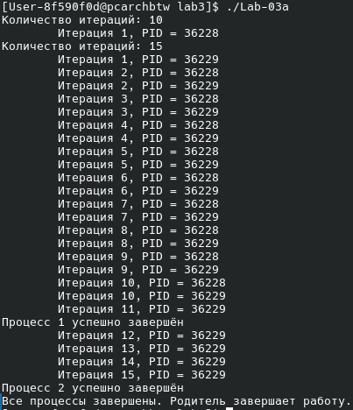
Рисунок 3.4 – Результат выполнения программы Lab-03a
На рисунке 3.5 представлен вывод связанных с заданием процессов с помощью команды ps.
Рисунок 3.5 – Вывод связанных с заданием процессов с помощью команды ps
На рисунке 3.6 представлена информация о процессе с PID 36392.
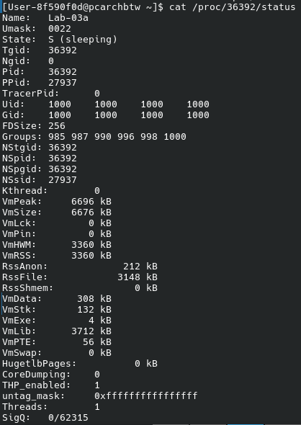
Рисунок 3.6 – Информация о процессе с PID 36392
На рисунке 3.7 представлена информация о процессе с PID 36393.
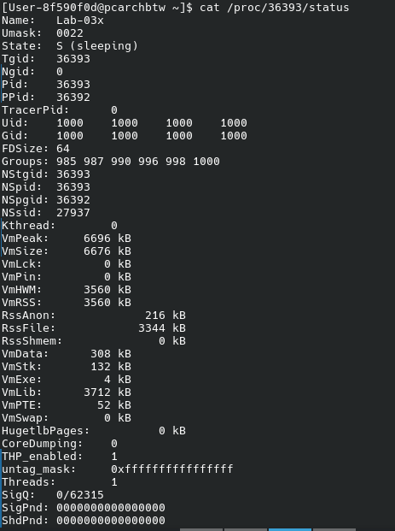
Рисунок 3.7 – Информация о процессе с PID 36393
Задание 3. Написать аналог приложений Lab-03d-* для ОС Linux. Предусмотреть обработку ошибок и очистку ресурсов.
Часть 1. В Linux для вывода данных в канал или стандартный поток используется системный вызов write(), который является низкоуровневой POSIX-функцией. Он принимает три параметра: файловый дескриптор fd, указатель на буфер buf и количество байт count, которые нужно записать. Функция write() возвращает количество реально записанных байт, и если оно меньше ожидаемого или функция возвращает -1, это сигнализирует о возникшей ошибке записи.
Главное отличие использования write() в Linux от подхода в Windows заключается в самом характере системного вызова. В Linux запись осуществляется напрямую в файловый дескриптор, без необходимости создавать отдельную переменную для реально записанных байт и без использования дополнительных структур для асинхронной работы. Этот низкоуровневый подход позволяет работать с каналами (pipe) и стандартными потоками одинаково, обеспечивая простое и эффективное управление выводом данных между процессами.
Исходный код данной программы представлен в листинге 3.4.
#include <iostream>
#include <cstdlib>
#include <unistd.h>
#include <cstdio>

int main(int argc, char *argv[])
{
if (argc != 3)
{
std::cerr << "Ошибка: <нижний_порог> <верхний_порог>\n";
_exit(1);
}

int lower = std::atoi(argv[1]);
int upper = std::atoi(argv[2]);

if (lower > upper || lower < 0 || upper < 0 || lower == upper)
{
std::cerr << "Ошибка: неверный диапазон\n";
_exit(1);
}

char buffer[4096];
char *ptr = buffer;
ptr[0] = '\0';

for (int i = lower; i <= upper; ++i)
{
if ([](int n){
if (n < 2)
return false;
for (int i = 2; i * i <= n; ++i)
if (n % i == 0)
return false;
return true;
}
(i)
)
{
int written = std::sprintf(ptr, "%d ", i);
if (written < 0)
{
std::cerr << "Ошибка формирования\n";
_exit(1);
}
ptr += written;
}
}

ssize_t total = ptr - buffer;
if (write(STDOUT_FILENO, buffer, total) != total)
{
std::cerr << "Ошибка записи\n";
_exit(1);
}

_exit(0);
}
Листинг 3.4 – Исходный код программы Lab-03d-client
Часть 2. Создание канала осуществляется системным вызовом pipe(), который принимает массив из двух целых чисел pipefd[2]. Первый элемент pipefd[0] используется для чтения, второй pipefd[1] – для записи.
Далее для создания дочернего процесса используется fork().
В дочернем процессе выполняется перенаправление стандартного вывода на канал с помощью функции dup2(pipefd[1], STDOUT_FILENO). Первый параметр dup2 – файловый дескриптор источника (pipefd[1]), второй – дескриптор назначения (STDOUT_FILENO, равный 1).
Запуск программы Lab-03d-client осуществляется с помощью execl().
Родительский процесс закрывает дескриптор записи канала и считывает данные из канала с помощью системного вызова read(). Параметры read() включают файловый дескриптор источника (pipefd[0]), указатель на буфер для данных (buffer) и максимальное количество байт для чтения (sizeof(buffer) - 1). Функция возвращает количество реально прочитанных байт.
Наконец, родительский процесс дожидается завершения всех дочерних процессов с помощью waitpid().
Исходный код данной программы представлен в листинге 3.5.
#include <iostream>
#include <cstdlib>
#include <unistd.h>
#include <sys/wait.h>
#include <vector>
#include <cstring>
#include <cerrno>

int main(int argc, char *argv[])
{
if (argc != 4)
{
std::cerr << "Ошибка: <кол-во процессов> <нижний_порог> <верхний_порог>\n";
return -1;
}

int procCount = std::atoi(argv[1]);
int lower = std::atoi(argv[2]);
int upper = std::atoi(argv[3]);

if (procCount <= 0 || lower > upper || lower < 0 || upper < 0 || lower == upper)
{
std::cerr << "Ошибка: неверные параметры\n";
return -1;
}

int pipefd[2];
if (pipe(pipefd) == -1)
{
std::cerr << "Ошибка создания pipe: " << strerror(errno) << "\n";
return -1;
}

std::vector<pid_t> children;
int rangeSize = (upper - lower + 1) / procCount;
int start = lower;

for (int i = 0; i < procCount; ++i)
{
int end = (i == procCount - 1) ? upper : (start + rangeSize - 1);
pid_t pid = fork();

if (pid < 0)
{
std::cerr << "Ошибка fork: " << strerror(errno) << "\n";
_exit(-1);
}
else if (pid == 0)
{
close(pipefd[0]);
if (dup2(pipefd[1], STDOUT_FILENO) == -1)
{
std::cerr << "dup2 failed\n";
_exit(-1);
}
close(pipefd[1]);

char lowerStr[16], upperStr[16];
std::sprintf(lowerStr, "%d", start);
std::sprintf(upperStr, "%d", end);

execl("./Lab-03d-client", "Lab-03d-client", lowerStr, upperStr, nullptr);

std::cerr << "Не удалось запустить Lab-03d-client\n";
_exit(-1);
}
else
{
children.push_back(pid);
start = end + 1;
}
}

close(pipefd[1]);

char buffer[1024];
ssize_t bytesRead;
while ((bytesRead = read(pipefd[0], buffer, sizeof(buffer) - 1)) > 0)
{
buffer[bytesRead] = '\0';
std::cout << buffer;
}
close(pipefd[0]);

for (pid_t pid : children)
{
int status;
waitpid(pid, &status, 0);
}

std::cout << "\nВсе процессы завершены.\n";

_exit(0);
}
Листинг 3.5 – Исходный код программы Lab-03d-server
На рисунке 3.8 представлен результат выполнения данной программы.
Рисунок 3.8 – Результат выполнения программы Lab-03d-server
На рисунке 3.9 показано дерево процессов, где родительский процесс Lab-03d-server.exe создал несколько дочерних процессов Lab-03d-client.exe. Каждый клиентский процесс выполняет поиск простых чисел в своём диапазоне, передавая результаты серверу через анонимный канал.
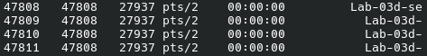
Рисунок 3.9 – Процесс Lab-03d-server.exe и созданные им процессы Lab-03d-client.exe
В Linux были реализованы аналоги Windows-приложений с учётом POSIX. Использовались fork(), usleep(), getpid(), _exit(), работа с переменными окружения через getenv()/setenv(), а управление завершением — через waitpid(). Состояние процессов проверялось через /proc и ps. В версиях Lab-03d вычисления распределялись между процессами, а обмен данными выполнялся через pipe() и перенаправление вывода с dup2(), что позволило повторить логику Windows-реализаций.

4 Заключение
В лабораторной работе №3 изучались основные принципы создания и управления процессами в Windows и Linux, включая передачу параметров через командную строку и переменные окружения, синхронизацию завершения дочерних процессов и обработку ошибок системных вызовов. Практическая часть включала запуск нескольких процессов, распределение задач между ними и сбор результатов с использованием стандартных средств ОС: дескрипторов и каналов в Windows, а также fork(), pipe() и execl() в Linux. Работа закрепила навыки управления процессами, их синхронизации и базового межпроцессного взаимодействия в разных операционных системах.

